

مدرسة الهدى الابتدائية

***نتعلم عن بعد***

ورقة عمل في موضوع العلوم

للصف السادس

**"تحولات الطاقة "**

**18.10.2023**

**\*صفوا في الرسوم التخطيطيّة التي أمامكم تحوّلات الطاقة التي تحدث خلال عمل كل جهاز/أداة**:

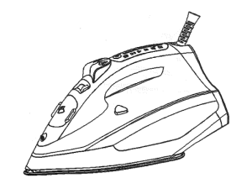

**1-مكوى كهربائي**

**تتحوّل إلى...**

**طاقة** ____________

**طاقة** ____________

**طاقة** ____________

**تتحوّل إلى...**

**2-سيارة تسير**

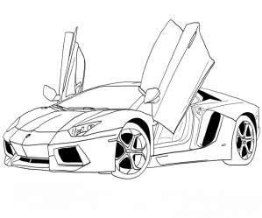

**طاقة**

**___________**